Здравствуйте, меня зовут Линник Максим, представляю вашему вниманию мою работу на тему «Компьютер и компьютерные игры в нашей жизни».
Слайд 1
Цель данной работы - выявление влияния компьютерных игр на мозг и психику человека.
Мы родились и растем в мире, где компьютер - такая же привычная вещь, как телевизоры, автомобили, компьютер стал нашим спутником на работе и дома. Не обходятся без компьютера и дети. Сейчас без компьютера прожить невозможно. Интернет, чаты… Но вместе с ними пришли новые понятия: интернет-зависимость и игромания. Но все же компьютер приносит не одни только беды, иногда он очень помогает.
Слайд 2
Первый компьютер был создан в 1642 году - Это был первый примитивный калькулятор, который помогал складывать и вычитать числа.
Слайд 3
Потом появились первые ЭВМ (электронно-вычислительные машины). Они были большие, громоздкие и дорогие.
Слайд 4
В 70-х годах два студента - Стивен Джобс и Стив Возняк создали первый компьютер, который можно было использовать дома.
Слайд 5
Объектом моего исследования являются компьютерные игры.
Самый большой вред компьютера в том же, в чём и его достоинство - в его бесконечной увлекательности. Вред компьютер приносит тогда, когда дети (да и многие взрослые) не соблюдают простые правила, чтобы не испортить зрение, не искривить позвоночник, не впасть в зависимость от электронной игрушки). Это происходит потому, что школьники слишком много времени проводит за компьютером.
Слайд 6
Игромания и ее последствия
Синдрому игромании подвержены особенно дети и подростки. Они могут всерьез болезненно переживать неудачи своих компьютерных героев. Поэтому родителям нужно следить за тем, в какие игры играет их ребенок и о времени их общения с компьютером.
Пора беспокоиться, если наблюдаются следующие симптомы привыкания:
- неспособность выйти из игры
- пренебрежение семьей и друзьями
- проблемы с учебой
- пренебрежение правилами личной гигиены.
Слайд 7
В какие игры играют подростки?
Условно все игры можно разбить на несколько основных видов. Наиболее распространенными видами являются 3D Action (обычно это «бродилки», «мочилки», «леталки», «гонки») и Logic («аркады», «квесты», «стратегии»)
Вообще-то, игровых стилей намного больше, но 3D Action и Logic являются наиболее яркими и любимыми. Любой игровой стиль по-своему интересен и развивает определенное мышление игрока. Смысл игр заключался в отдыхе от монотонной будничной жизни. Но иногда этот отдых перерастает в психологическую зависимость от компьютера.

Работая над проектом, я провел исследование и попросил моих одноклассников пройти небольшой тест.

И вот что показал опрос:
Слайд 8,9,10,11,12 – показывать по очереди
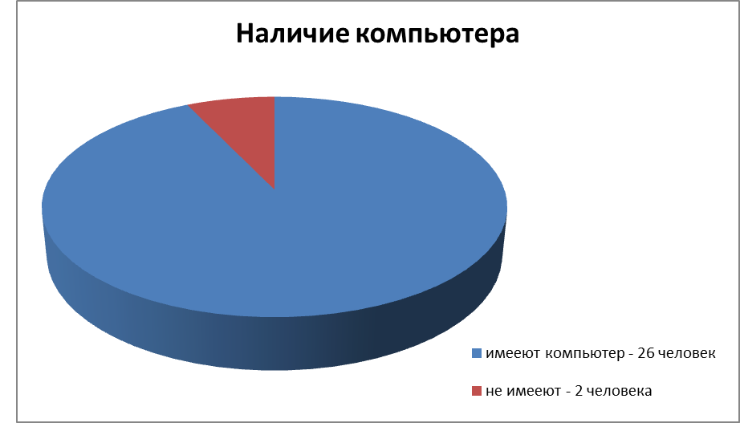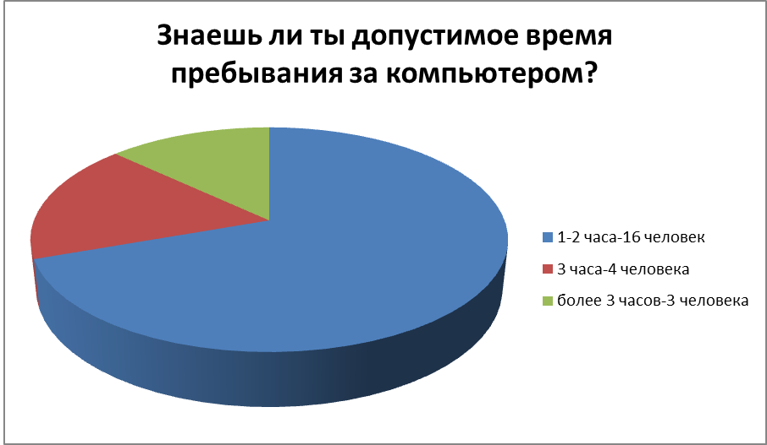
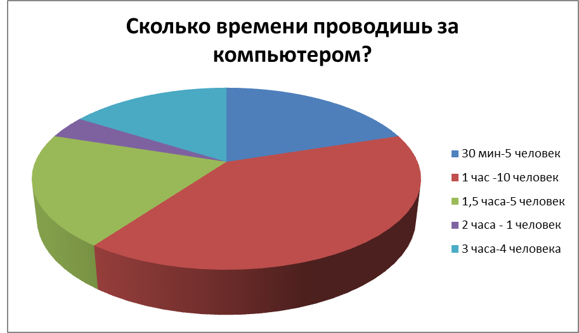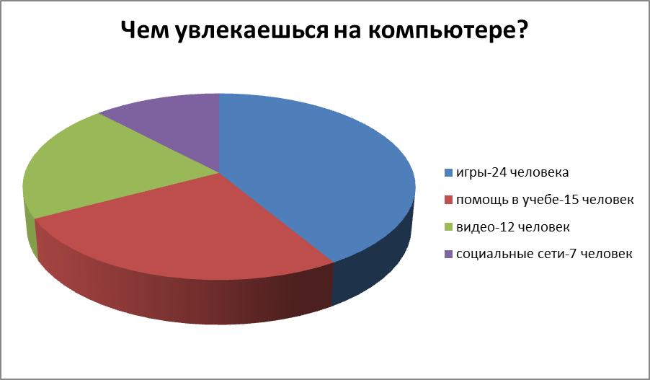
В результате теста я выяснил, что на стадии увлечения находятся 20 человек, риск развития компьютерной зависимости – 4 человек.
Больше всего ребята любят играть стрелялки – 15 человек и ходилки – 18 человек из опрошенных, также 12 человек играют в майн крафт. Лишь единицы выбирают игры на логику, квесты, заботу – всего 5 человек.
Вывод
Слайд 13
Я думаю, что ребятам стоит задуматься… Хотя бы о том, сколько времени они проводят за компьютером. Рекомендуется проводить за компьютером не более 2-3 часов в день и поменьше играть. Лучше что-либо изучать или обучаться в игровой форме.
Работая над этой работой, я узнал, что компьютер может стать другом или врагом, может помочь, а может добавить кучу проблем, может помочь найти друзей, а может привести к одиночеству.

БЛАГОДАРНОСТЬ
Я благодарю свою учительницу Галину Васильевну, и мою маму Оксану за помощь в поиске и обработке материалов.

